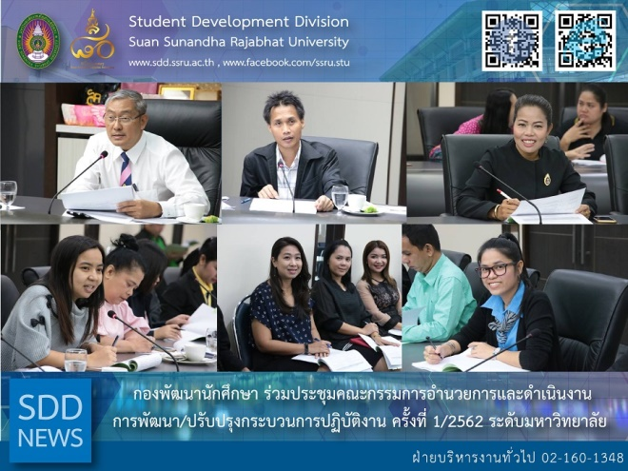
SDD attended the 1st Work Process Administrative Board Meeting for Fiscal Year 2019, the University Level

(17 Oct 2018), 09:00 – 12:00 hrs., Mrs. Pornpris Praditpong, Director of Student Development Division and Ms. Saowapa Chaiyaprueksathon, Plan and Policy Analyst attended the 1st Work Process Administrative Board Meeting for Fiscal Year 2019, the University Level at University Council Meeting Room, 5th floor, Building 31 held by Planning and Policy Division where Assoc. Prof. Dr. Witthaya Mekhum, Vice-President for Planning and Quality Assurance was as the chairperson at the meeting.

The discussion was on the guideline of work process revising at the university level which there was 10 of value creation process and 10 of support process. At this purpose, SDD was assigned the student development process as the value creation process on the providing graduate mission, included presenting the consideration on the services process as the support process to the meeting.

Reported: Ms. Saowapa Chaiyaprueksathon
Translated: Ms. Atchapun Daiporn
Proofed: Asst. Prof. Siri-Orn Champatong
Photo: Planning and Policy Division
Public Relations, Student Development Division

กองพัฒนานักศึกษา ร่วมประชุมคณะกรรมการอำนวยการและดำเนินงานการพัฒนา/ปรับปรุงกระบวนการปฏิบัติงาน ครั้งที่ 1/2562 ระดับมหาวิทยาลัย

เมื่อวันที่ 17 ตุลาคม 2561 เวลา 09.00 – 12.00 น. ณ ห้องประชุมสภามหาวิทยาลัย ชั้น 5 กองนโยบายและแผน ได้จัด การประชุมคณะกรรมการอำนวยการและดำเนินงานการพัฒนา/ปรับปรุงกระบวนการปฏิบัติงาน ประจำปีงบประมาณ พ.ศ.2562 ครั้งที่ 1/2562 โดยมี รศ.ดร.วิทยา เมฆขำ รองอธิการบดีฝ่ายแผนงานและประกันคุณภาพ เป็นประธานที่ประชุม

นางพรพิศ ประดิษฐพงษ์ ผู้อำนวยการกองพัฒนานักศึกษา พร้อมกับนางสาวเสาวภา ชัยพฤกษทล จนท.งานแผนและงบประมาณ เข้าร่วมการประชุมดังกล่าว โดยประธานที่ประชุม ร่วมพิจารณาแนวทางการพัฒนาปรับปรุงกระบวนการปฏิบัติงาน ในระดับมหาวิทยาลัย ซึ่งเป็นกระบวนการสร้างคุณค่า จำนวน 10 กระบวนการ และกระบวนการสนับสนุนที่สำคัญ จำนวน 10 กระบวนการ ทั้งนี้ กองพัฒนานักศึกษา ได้รับมอบหมายกระบวนการพัฒนานักศึกษา เป็นกระบวนการสร้างคุณค่าในพันธกิจด้านการผลิตบัณฑิต พร้อมเสนอต่อที่ประชุมพิจารณาการจัดทำกระบวนการให้บริการ เป็นกระบวนการสนับสนุนเพิ่มเติม และที่ประชุมจะแจ้งมติที่ประชุมทราบต่อไป

ข่าว: นางสาวเสาวภา ชัยพฤกษทล
แปล: นางสาวอัจฉราพรรณ ได้พร
ตรวจ: ผู้ช่วยศาสตราจารย์ สิริอร จำปาทอง
ภาพ: กองนโยบายและแผน
งานประชาสัมพันธ์ฯ กองพัฒนานักศึกษา

